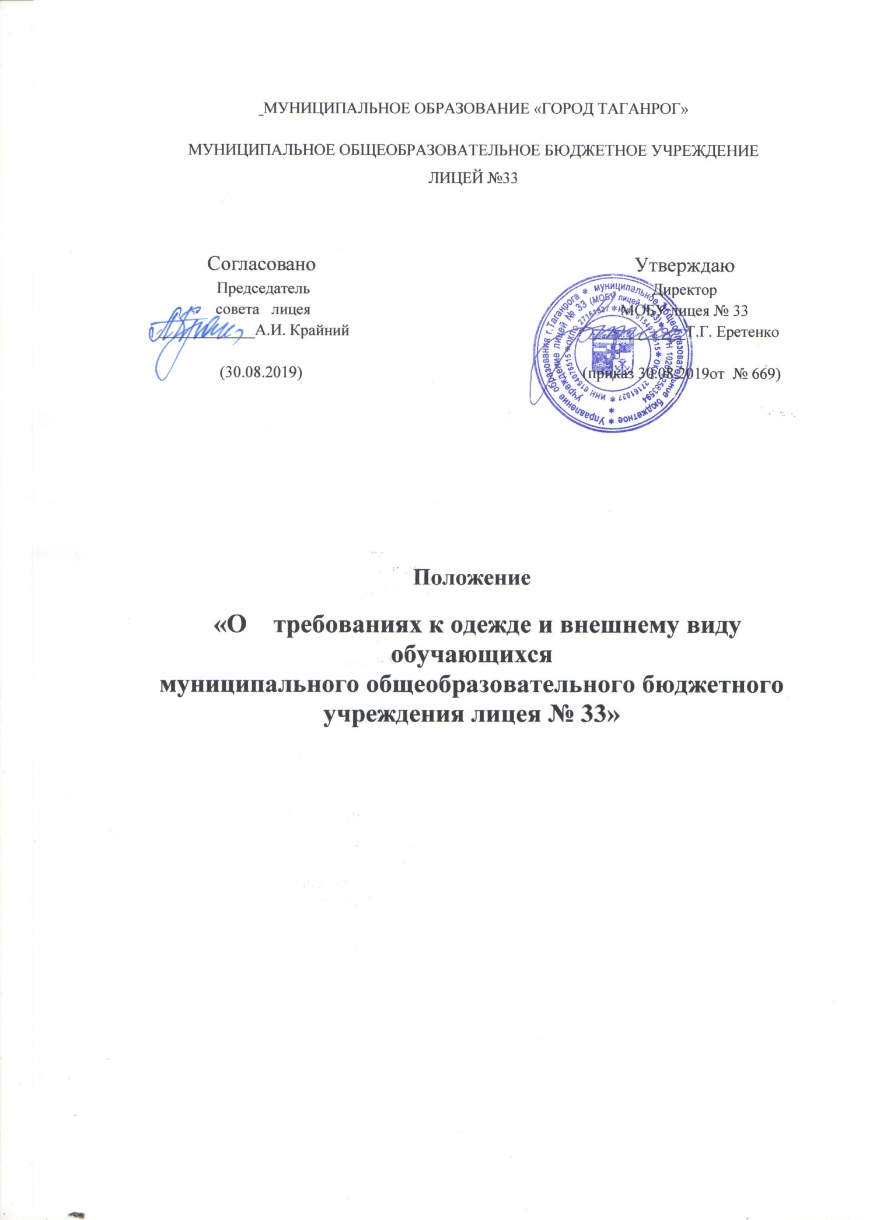

1. Общие требования.
1.1. Настоящее Положение «О требованиях к одежде обучающихся муниципального общеобразовательного бюджетного учреждения лицея № 33» (далее – положение, лицей) разработано в соответствии с пунктом 3 статьи 28, подпунктом 18 Федерального закона от 29 декабря 2012 г. № 273-ФЗ «Об образовании в Российской Федерации», Постановлением Правительства Ростовской области от 16.01.2014 № 23 «Об установлении требований к одежде обучающихся государственных и муниципальных общеобразовательных организаций в Ростовской области», п. 3.23. Устава МОБУ лицея № 33.
1.2. Данное положение разработано с целью выработки механизма определения единых требований к одежде обучающихся 1-11 классов МОБУ лицея № 33 в соответствии с установленными требованиями к одежде обучающихся государственных и муниципальных общеобразовательных организаций в Ростовской области, устранения признаков социального, имущественного различия между обучающимися; предупреждения возникновения у обучающихся психологического дискомфорта перед сверстниками; укрепления общего имиджа лицея, формирования лицейской идентичности.
1.3. Данное положение устанавливает требования к одежде обучающихся лицея и обязательность ее ношения.
2. Требования к одежде обучающихся.
2.1. В лицее устанавливаются требования к одежде обучающихся, в том числе требования к общему виду, цвету, фасону, разновидностям, правилам ношения одежды обучающихся и знакам отличия.
Общий вид одежды обучающихся 5-11 классов лицея, ее цвет, фасон, разновидности, правила ношения, и знаки отличия определяются органом государственно - общественного управления - советом лицея. Решение совета лицея по данному вопросу принимается не позднее, чем 120 календарных дней до начала нового учебного года.
Решение совета лицея доводится до сведения педагогических работников в течение 7 рабочих дней на совещании при директоре или другим (устным или письменным) способом.
Решение совета лицея доводится до сведения обучающихся и родителей (законных представителей) классным руководителем на классном часе, родительском собрании или другим (устным или письменным) способом не позднее, чем за 100 календарных дней до начала нового учебного года.
2.2. Общий вид одежды обучающихся 1-4 классов лицея, ее цвет, фасон, разновидности, правила ношения, и знаки отличия определяются родительским собранием класса по самостоятельно установленным правилам, не позднее, чем за 100 календарных дней до начала нового учебного года. При отсутствии единства мнений родителей в определении общего вида одежды обучающихся класса они могут обратиться к директору лицея и (или) в совет лицея с целью разрешения конфликта интересов.
2.3. Для обучающихся устанавливаются следующие виды одежды:
- повседневная одежда (используется для посещения учебных занятий);
- парадная одежда (используется в дни проведения праздников и торжественных линеек);
- спортивная одежда (используется на занятиях физической культурой и спортом).
Одежда обучающихся может иметь отличительные знаки лицея: эмблемы, нашивки, значки, галстуки и другое.
2.4. Одежда обучающихся должна соответствовать погоде и месту проведения учебных занятий, температурному режиму в помещении.
2.5. Одежда обучающихся носит светский характер (не допускается ношение религиозной одежды, одежды с религиозными атрибутами, в том числе с атрибутами одежды, закрывающими лицо обучающегося и (или) религиозной символикой).
2.6. Обучающимся не рекомендуется ношение в лицее одежды, обуви и аксессуаров с травмирующей фурнитурой, символикой асоциальных неформальных молодежных объединений, а также пропагандирующих психоактивные вещества и противоправное поведение.
3. Права и обязанности обучающихся.
3.1. Обучающиеся 5-11 классов имеют право выбирать одежду в соответствии с предложенными вариантами, определенными органом государственно - общественного управления - советом лицея.
3.2. Обучающиеся обязаны выполнять требования к одежде, соблюдать отличительные знаки лицея, содержать ее в чистоте, относится к ней бережно, применять с учетом погоды и места проведения учебных занятий, температурного режима в помещении.
4. Права и обязанности родителей (законных представителей)
4.1. Родители (законные представители) обучающихся имеют право принимать участие в управлении лицеем, защищать права и законные интересы обучающихся, высказывать свое мнение относительно общего вида одежды обучающихся лицея, ее цвета, фасона, вносить предложения по ее изменению в орган государственно - общественного управления лицеем - совет лицея.
4.2. Родители (законные представители) обучающихся обязаны контролировать надлежащее исполнение ребёнком требований к одежде и внешнему виду обучающихся Лицея.
4.3. В случае возникновения конфликтной ситуации между родителями (законными представителями) обучающихся и работниками Лицея, обучающимися и работниками Лицея родители (законные представители) обучающихся могут обратиться с письменным заявлением к директору Лицея, который обязан в установленном законодательством Российской Федерации порядке рассмотреть обращение и дать на него письменный ответ заявителю.
5. Меры административного воздействия.
5.1. За неисполнение или нарушение данного положения к обучающимся могут быть применены меры воздействия, определяемые в каждом конкретном случае администрацией и (или) коллегиальными органами управления, советами родителей и советом обучающихся, действующими в Лицее.
5.2. К обучающимся 1-8 классов лицея применяются меры педагогического воздействия: объяснения, устные замечания, официальное информирование родителей (законных представителей).
5.3. К обучающимся 9-11 классов применяются меры как педагогического воздействия: объяснения, устные замечания, официальное информирование родителей (законных представителей), так и (или) меры дисциплинарного взыскания: замечание.

